МИНИСТЕРСТВО НАУКИ И ВЫСШЕГО ОБРАЗОВАНИЯ РОССИЙСКОЙ ФЕДЕРАЦИИ

Федеральное государственное бюджетное образовательное учреждение

высшего образования

**«КУБАНСКИЙ ГОСУДАРСТВЕННЫЙ УНИВЕРСИТЕТ»**

**(ФГБОУ ВО «КубГУ»)**

**Факультет компьютерных технологий и прикладной математики**

**Кафедра прикладной математики**

**ОТЧЕТ**

**по дисциплине**

**«Методы оптимизации»**

Работу выполнил_______________________________________А. В. Истомин

Работу принял преподаватель____________________________Е. С. Троценко

Краснодар

2024

1. **Постановка задачи**

Требуется найти безусловный минимум функции одной переменной, т.е. такую точку $x^{*}$ ∈ $R$, что $f$ ( $x^{*})$ = $\min{f \left(x\right) | x∈} R$

Дана функция $f\left(x\right)=2x^{2}-2x+\frac{5}{2} ,$ требуется найти ее минимум методом Фибоначчи на отрезке [-1; 9] $, δ=0,5 , ε=0,2 .$

Для построения эффективного метода одномерной минимизации, работающего по принципу последовательного сокращения интервала неопределенности, следует задать правило выбора на каждом шаге двух внутренних точек. Конечно, желательно, чтобы одна из них использовалась в качестве внутренней и для следующего интервала. Тогда количество вычислений функции сократится вдвое и одна итерация потребует расчета только одного нового значения функции. В методе Фибоначчи реализована стратегия, обеспечивающая максимальное гарантированное сокращение интервала неопределенности при заданном количестве вычислений функции и претендующая на оптимальность. Эта стратегия опирается на числа Фибоначчи.

1. **Стратегия поиска**

Метод относится к последовательным стратегиям. Задается начальный интервал неопределенности и количество N вычислений функции. Алгоритм уменьшения интервала опирается на анализ значений функции в двух точках. Точки вычисления функции находятся с использованием последовательности из N+1 чисел Фибоначчи. Как в методе золотого сечения, на первой итерации требуется два вычисления функции, а на каждой последующей – только по одному. Условия окончания процесса поиска стандартные: поиск заканчивается, когда длина текущего интервала неопределенности оказывается меньше установленной величины.

1. **Алгоритм**

*Шаг 1.* Задать начальный интервал неопределенности

$L_{0}=\left[a_{0,}b_{0}\right], l>0$– допустимую длину конечного интервала, $ε>0$– константу различимости.

*Шаг 2.*  Найти количество N вычислений функции как наименьшее целое число, при котором удовлетворяется условие $F_{N}≥\frac{\left|L_{0}\right|}{l} ,$ и числа Фибоначчи $F_{0} , F_{1} ,…, F_{N} .$

*Шаг 3.*  Положить $k=0$.

*Шаг 4.* Вычислить $y_{0}=a_{0}+\frac{F_{N-2}}{F_{N}}\left(b_{0}-a_{0}\right),$ $z_{0}=a_{0}+\frac{F_{N-1}}{F_{N}}\left(b_{0}-a_{0}\right).$

*Шаг 5.* Вычислить $f(y_{k})$, $f(z_{k})$:

*Шаг 6.*  Сравнить $f(y_{k})$ с $f(z_{k})$:

а) если $f\left(y_{k}\right)≤f(z_{k})$, положить $a_{k+1}=a_{k} ;$ $b_{k+1}=z_{k};$ $y_{k+1}=a_{k+1}+\frac{F_{N-k-3}}{F_{N-k-1}}\left(b_{k+1}-a_{k+1}\right); z_{k+1}=y_{k}$. Перейти к шагу 7;

б) если $f\left(y_{k}\right)>f(z_{k})$, положить $a_{k+1}=y_{k};$ $b_{k+1}=b_{k};$ $y_{k+1}=z_{k};$ $z_{k+1}=a_{k+1}+\frac{F_{N-k-2}}{F_{N-k-1}}\left(b_{k+1}-a_{k+1}\right) .$

*Шаг 7.* Проверить условие окончания и в случае необходимости сделать заключительное N-е вычисление функции для получения решения:

а) если $k≠N-3 ,$ положить $k=k+1$ и перейти к шагу 5;

б) если $k=N-3 ,$ то всегда $y_{N-2}=z_{N-2}=\frac{(a_{N-2}+b_{N-2})}{2} ,$ т.е. отсутствует точка нового вычисления функции. Следует положить: $y_{N-1}=y_{N-2}=z_{N-2};$ $z_{N-1}=y_{N-1}+ε .$ В точках $y_{N-1}$ и $z_{N-1}$ вычисляются значения функции и находятся границы конечного интервала неопределенности:

- если $f\left(y_{N-1}\right)≤f\left(z_{N-1}\right),$ положить

- если $f\left(y_{N-1}\right)>f\left(z_{N-1}\right),$ положить $a_{N-1}=y_{N-1} , b_{N-1}=b_{N-2}.$

Процесс поиска завершается и $x^{*}∈\left[a_{N-1},b_{N-1}\right].$ В качестве приближенного решения можно взять любую точку последнего интервала, например, его середину $x^{*}≡\frac{a_{N-1}+b_{N-1}}{2} .$

1. **Код программы**

Язык программирования: C++

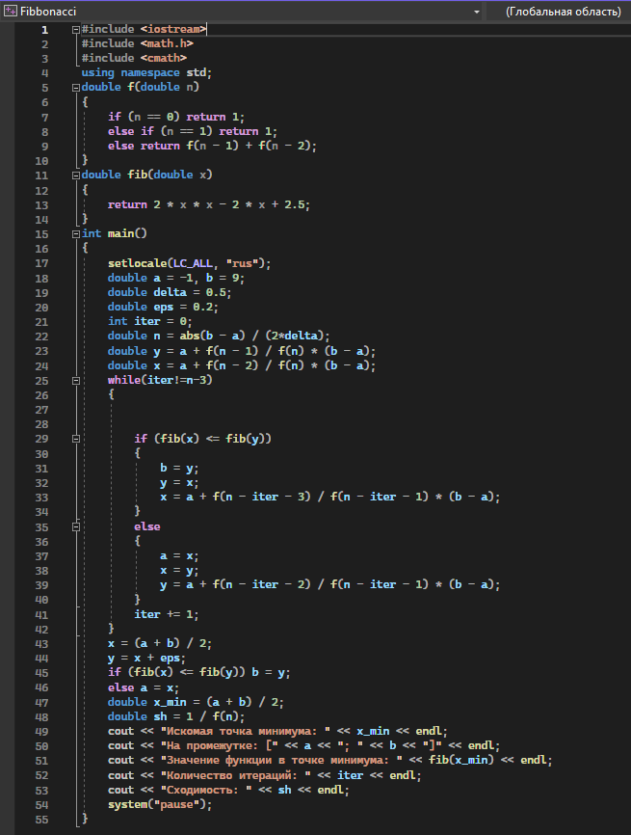

Рисунок 1 – Код программы

1. **Сходимость**

Для метода Фибоначчи характеристика относительного уменьшения начального интервала неопределенности находится по формуле

$R\left(N\right)=\frac{1}{F_{N}}=0,011236$

где

$N$– количество вычислений функции.

1. **Вывод**

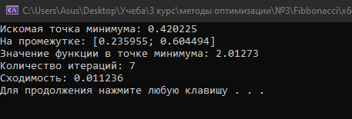

Рисунок 2 – Результат работы программы

Был изучен метод Фибоначчи для поиска минимума функции одного переменного $f\left(x\right)=2x^{2}-2x+\frac{5}{2}$ с допустимой длиной конечного интервала $δ=0,5$ и константой различимости $ε=0,2$.

Решение найдено и реализовано в виде программы на языке программирования C++. Данный алгоритм позволяет для данной функции за определенное количество итераций (7) найти точку минимума функции (0,420224), конечный промежуток [0,235955; 0,604494], значение функции в найденной точке минимума (2,01273), а также показатель сходимости. Метод Фибоначчи отличается от метода дихотомии и метода золотого сечения условием окончания процесса поиска и дополнительной функцией для поиска чисел Фибоначчи.